16a. Здравствуй, солнце! Новая лексика. Future Simple
1. Учебник: с.126 №1 - слова необходимо записать в тетрадь или словарь.
Word | Transcription | Translation
- swimsuit | [ˈswɪmsuːt ] | купальник
- sunglasses | [ˈsʌnˌglɑːsɪz ] | солнечные очки
- swimming trunks | [ˈswɪmɪŋ trʌŋks ] | плавки
- jeans | [ʤiːnz ] | джинсы
- boots | [ buːts ] | ботинки
- tent | [tɛnt ] | палатка
- flippers | [ˈflɪpəz ] | ласты
- sleeping bag | [ˈsliːpɪŋ bæg ] | спальный мешок

Слова необходимо повторить за диктором. Аудио приложено на сайте лицея в разделе форумы.

2. Учебник: с.126 №2 - устно.
Выбери 3 предмета из №1, которые ты можешь взять с собой на выходные на остров или в поход в горы и скажи об этом, используя образец ниже:
1. I’m going to go on an island and I’m going to take ………………. .
2. I’m going to go camping and I’m going to take …………..………. .

3. Future Simple - будущее простое время.
Время Future Simple используется, когда мы говорим о действии, которое совершится в неопределенном или отдаленном будущем.
Например: Я буду играть завтра. - I will play tomorrow.

Простое будущее время имеет свои слова-сигналы, которые помогают нам понять, что здесь мы должны использовать именно будущее время:
- tomorrow – завтра
- next year – в следующем году
- in five years – через пять лет
- in 2095 – в 2095 году
Образование утвердительного предложения:
Для того, чтобы поставить глагол во временную форму Future Simple, нужно использовать его начальную форму и вспомогательный глагол will.
Подлежащее + will + начальная форма глагола (инфинитив)

I will play | We will play
You will play | You will play
He / she / it will play | They will play

Образование отрицательного предложения:
В отрицательных предложениях за вспомогательным глаголом следует отрицательная частица not т.е. will not. Вместе они могут быть сокращены до формы won’t.
Подлежащее + will not / won’t + начальная форма глагола (инфинитив)

I won’t play | We won’t play
You won’t play | You won’t play
He / she / it won’t play | They won’t play
Обращаю ваше внимание, что в предложении вы используете ИЛИ will not ИЛИ won’t (что-то одно).
I will not play | We will not play
You will not play | You will not play
He / she / it will not play | They will not play

Образование вопросительного предложения:
В вопросительном предложении вспомогательный глагол will ставится перед подлежащим, а глагол действия остается после подлежащего в своей начальной форме.
will + подлежащее + начальная форма глагола (инфинитив)
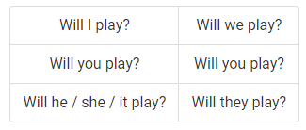
Какие же краткие ответы мы можем дать на вопрос с использованием Future Simple? Давайте посмотрим:
Yes, I will.
Will you play tomorrow?
No, I won’t.

Для закрепления данной темы, я предлагаю посмотреть небольшое видео:
https://www.youtube.com/watch?v=Yo5rG25vraU
Затем давайте откроем грамматический справочник на стр. 172 «Future Simple» и прочитаем теоретический материал.

4. Учебник: с.126 №3 - выполняется письменно, результат прислать на почту.
Посмотрите внимательно на картинки и напишите какая погода будет завтра в городах.
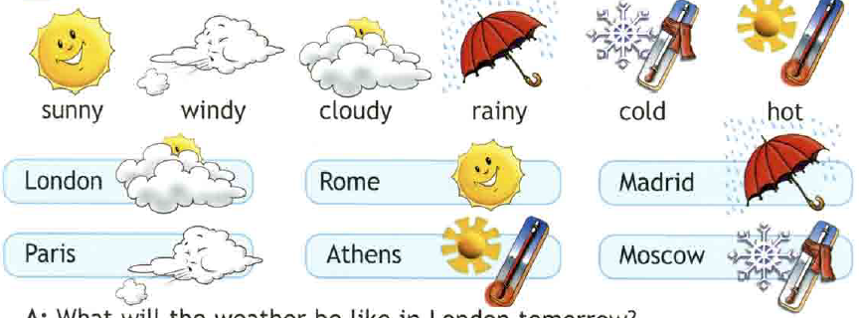
Например: It will be cloudy in London.
4. Учебник: с.127 №4 - выполняется письменно, результат прислать на почту.
Необходимо прослушать аудио, следя за текстом в учебнике. При последующих прослушиваниях необходимо повторять текст за диктором. После нескольких повторений, можно попробовать прочитать самостоятельно, следя не только за произношением, но и за интонацией.
После прочтения текста, необходимо ответить yes/no на предложения в зеленой рамке, в которой написано чем занимались родители Ларри и Лулу на каникулах.

5. Домашнее задание (прислать на следующий урок)
Учебник: с.127 №5 - напишите письмо другу о вашей последней поездке (как шаблон или пример можете использовать №4 на с.127).
Учебник: с.126 №1 - слова учить.
Учебник: с.172 «Future Simple» - читать.

!!! Необходимо сфотографировать/отсканировать упражнения, выполненные за этот урок в тетради и прислать результат на почту: putinana@lyceum62.ru до 20.00 текущего дня. При отправлении письма, в теме сообщения необходимо указать фамилию, имя и класс обучающегося.

